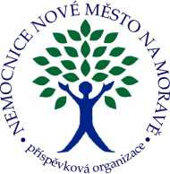
Nemocnice Nové Město na Moravě,
příspěvková organizace
592 31 Nové Město na Moravě, Žďárská 610
Tel.: XXXX, fax: XXXX
e-mail: XXXX
BIOVENDOR- Laboratorní medicína a.s. Karásek 1767/1 62100 BRNO

Váš dopis zn./ dne
Nové Město na Moravě
13.12.2023
Naše značka
248/ 2023 OKLT bakt

Vyřizuje / linka
XXXX
XXXX

Objednávka
XPRSARS-COV2-CE-10 XXXX
CelkemXXXX
Děkuji.
S pozdravem
OKLT - bakteriologie
XXXX
XXXX
Nemocnice Nové Město na Moravě, příspěvková organizace
Přílohy: 0
Nemocnice Nové Město na Moravě, příspěvková organizace
IČO: 00842001 DIČ: CZ00842001, bankovní spojení: XXXX

